RÉPUBLIQUE DE MADAGASCAR
Ministère de l'Enseignement Supérieur et de la Recherche Scientifique
Université d'Antsiranana
Faculté des Sciences — Département Informatique


MÉMOIRE DE FIN D'ÉTUDES
en vue de l'obtention du diplôme de
LICENCE PROFESSIONNELLE INFORMATIQUE
Conception et Réalisation d'une Application Web de Gestion Hospitalière
Cas de la Clinique GODIE à Antsiranana
Présenté par : JESE Andriamaniraka Davida
Sous la direction de : [Nom de l'encadreur]
Année universitaire : 2024–2025
Antsiranana, Madagascar

REMERCIEMENTS
Avant toute chose, je rends grâce à Dieu Tout-Puissant pour la santé, la force et la persévérance qu'Il m'a accordées tout au long de ce parcours universitaire.
Je tiens à exprimer mes plus sincères remerciements à l'ensemble du corps professoral du Département Informatique de la Faculté des Sciences de l'Université d'Antsiranana, dont les enseignements ont constitué le socle de ma formation.
Ma profonde gratitude va à mon encadreur, [Nom de l'encadreur], pour son accompagnement constant, ses orientations scientifiques et sa disponibilité à chaque étape de ce travail.
Je remercie également les membres du jury d'avoir accepté d'évaluer ce travail, ainsi que la direction et le personnel de la Clinique GODIE pour leur accueil et leur collaboration.
Enfin, je remercie du fond du cœur ma famille pour son soutien indéfectible.

DÉDICACE
À mes parents, qui ont sacrifié tant de choses pour mon éducation, et qui m'ont transmis les valeurs de travail, de persévérance et d'honneur.
À ma famille, pour son soutien constant et son amour sans faille.
À mes amis et camarades de promotion, avec qui j'ai partagé ces années d'études inoubliables.
À tous ceux qui, de près ou de loin, ont contribué à l'aboutissement de ce travail.
Je dédie ce mémoire.

RÉSUMÉ
Ce mémoire présente la conception et la réalisation d'une application web de gestion hospitalière destinée à la Clinique GODIE, un établissement de santé privé situé à Antsiranana, dans le Nord de Madagascar. L'application a pour objectif de moderniser et de centraliser la gestion des activités de la clinique.
Le projet couvre trente modules fonctionnels intégrés : gestion des patients, des médecins, du personnel, des infirmiers, des rendez-vous, des consultations, des ordonnances, des hospitalisations, des chambres et lits, des laboratoires, des analyses, des résultats, des médicaments, de la pharmacie, du stock, des fournisseurs, des factures, des paiements, des assurances, des services, des spécialités, des urgences, des ambulances, des utilisateurs, des rôles, des paramètres, de la sauvegarde et du journal des activités.
Le développement a été réalisé avec React 18, TypeScript, Vite 5 et Tailwind CSS 3, en adoptant une architecture config-driven permettant la génération automatique des pages CRUD. La persistance est assurée par le localStorage avec auto-incrémentation des identifiants.
Mots-clés : gestion hospitalière, application web, React, TypeScript, CRUD, Clinique GODIE, Antsiranana, Madagascar.

ABSTRACT
This thesis presents the design and implementation of a web-based hospital management application for the GODIE Clinic, a private healthcare establishment located in Antsiranana, in the North of Madagascar.
The project covers thirty integrated functional modules: patient management, doctors, staff, nurses, appointments, consultations, prescriptions, hospitalizations, rooms and beds, laboratories, analyses, results, medications, pharmacy, stock, suppliers, invoices, payments, insurance, services, specialties, emergencies, ambulances, users, roles, settings, backup, and activity log.
The development was carried out using React 18, TypeScript, Vite 5, and Tailwind CSS 3, adopting a config-driven architecture enabling automatic CRUD page generation. Data persistence is ensured by browser localStorage with auto-incrementing identifiers.
Keywords: hospital management, web application, React, TypeScript, CRUD, GODIE Clinic, Antsiranana, Madagascar.

TABLE DES MATIÈRES
Introduction générale
Chapitre I — Présentation de la Clinique GODIE
Chapitre II — Analyse de l'existant
Chapitre III — Étude des besoins
Chapitre IV — Conception UML
Chapitre V — Choix technologiques
Chapitre VI — Architecture de l'application
Chapitre VII — Réalisation
Chapitre VIII — Présentation détaillée des modules
Chapitre IX — Tests
Chapitre X — Sécurité
Chapitre XI — Déploiement
Conclusion générale
Bibliographie
Webographie
Annexes

LISTE DES FIGURES
Figure 1 — Logo de la Clinique GODIE
Figure 2 — Organigramme de la Clinique GODIE
Figure 3 — Diagramme de cas d'utilisation général
Figure 4 — Cas d'utilisation : Gestion des patients
Figure 5 — Diagramme de classes
Figure 6 — Séquence : Prise de rendez-vous
Figure 7 — Séquence : Création d'une consultation
Figure 8 — Modèle conceptuel de données (MCD)
Figure 9 — Modèle logique de données (MLD)
Figure 10 — Diagramme d'activité
Figure 11 — Diagramme de déploiement
Figure 12 — Architecture générale
Figure 13 — Tableau de bord
Figure 14 — Liste des patients
Figure 15 — Ajout d'un patient
Figure 16 — Calendrier des rendez-vous
Figure 17 — Gestion des consultations
Figure 18 — Gestion des médicaments
Figure 19 — Rapports
Figure 20 — Paramètres et sauvegarde
Figure 21 — Version mobile

LISTE DES TABLEAUX
Tableau 1 — Acteurs du système
Tableau 2 — Besoins fonctionnels
Tableau 3 — Besoins non fonctionnels
Tableau 4 — Règles de gestion
Tableau 5 — Choix technologiques
Tableau 6 — Modules de l'application
Tableau 7 — Cas de tests fonctionnels
Tableau 8 — Matrice de traçabilité

LISTE DES ACRONYMES
Acronyme | Signification
API | Application Programming Interface
CRUD | Create, Read, Update, Delete
CSS | Cascading Style Sheets
CSV | Comma-Separated Values
HTML | HyperText Markup Language
HTTPS | HyperText Transfer Protocol Secure
JSON | JavaScript Object Notation
JWT | JSON Web Token
MCD | Modèle Conceptuel de Données
MLD | Modèle Logique de Données
PDF | Portable Document Format
REST | Representational State Transfer
SPA | Single Page Application
SQL | Structured Query Language
SVG | Scalable Vector Graphics
UML | Unified Modeling Language
UI | User Interface
UX | User Experience
XSS | Cross-Site Scripting

INTRODUCTION GÉNÉRALE

Contexte
La gestion d'un établissement de santé est une tâche complexe qui mobilise de nombreuses ressources humaines, matérielles et informationnelles. Dans le contexte malgache, et particulièrement dans la ville d'Antsiranana, de nombreuses cliniques privées assurent encore leur gestion au moyen de procédés manuels ou de fichiers bureautiques dispersés.
La Clinique GODIE, dirigée par Monsieur JESE Andriamaniraka Davida, est un établissement privé situé à Antsiranana qui souhaite s'engager dans cette démarche de modernisation en adoptant une application web centralisée de gestion hospitalière.

Problématique
Comment concevoir et réaliser une application web professionnelle, complète et sécurisée permettant de gérer de manière intégrée l'ensemble des activités de la Clinique GODIE — patients, médecins, personnel, rendez-vous, consultations, hospitalisations, laboratoire, pharmacie, facturation et urgences ?

Objectifs
1. Concevoir une architecture logicielle modulaire couvrant l'ensemble des processus métier
2. Développer une interface utilisateur moderne, responsive et accessible
3. Implémenter un framework CRUD générique permettant d'ajouter rapidement de nouveaux modules
4. Assurer la persistance des données avec auto-incrémentation des identifiants
5. Garantir la fiabilité, la sécurité et la maintenabilité du code
6. Produire un tableau de bord analytique avec statistiques en temps réel
7. Offrir des capacités d'export (PDF, Excel, impression) et de sauvegarde

Méthodologie
Le projet suit une démarche en cascade adaptée : analyse, conception, réalisation, tests et déploiement.

Structure du mémoire
Le mémoire est structuré en onze chapitres, de la présentation de la clinique au déploiement, suivis d'une conclusion générale, d'une bibliographie, d'une webographie et d'annexes.

CHAPITRE I — PRÉSENTATION DE LA CLINIQUE GODIE

1.1 Présentation générale
La Clinique GODIE est un établissement de santé privé situé à Antsiranana, dans le Nord de Madagascar. Fondée en 2010 par Monsieur JESE Andriamaniraka Davida, la clinique offre des services médicaux pluridisciplinaires à la population de la région Diana.
Figure 1 — Logo de la Clinique GODIE

1.2 Localisation géographique
La Clinique GODIE est implantée dans le quartier d'Ambondrona, à Antsiranana, chef-lieu de la région Diana. Elle dessert la ville et ses environs, ainsi que les populations des districts voisins.

1.3 Organigramme
La Clinique GODIE est dirigée par Monsieur JESE Andriamaniraka Davida. L'organisation comprend la Direction, le Service médical, le Service infirmier, le Service d'accueil, le Service pharmaceutique, le Service de laboratoire et le Service comptable.
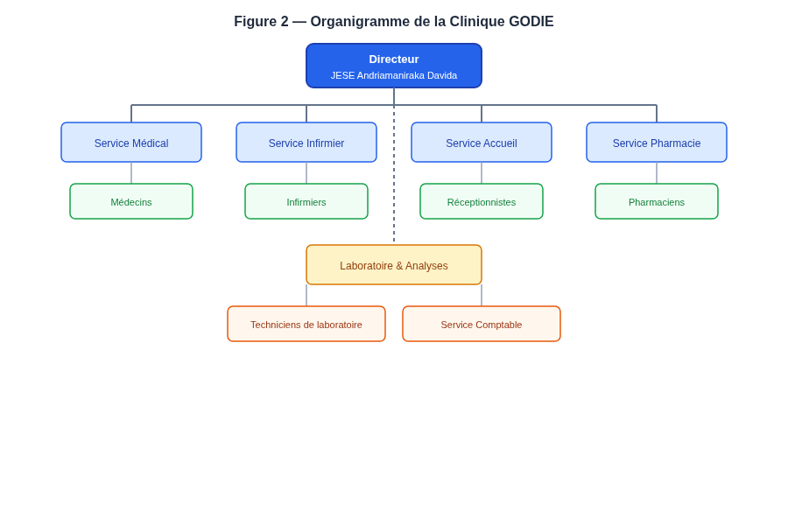
Figure 2 — Organigramme de la Clinique GODIE

1.4 Services offerts
• Consultations externes (cardiologie, pédiatrie, neurologie, gynécologie, dermatologie, orthopédie)
• Hospitalisation avec chambres et lits
• Laboratoire d'analyses médicales
• Pharmacie
• Service d'urgences
• Service d'ambulance

1.5 Motivation du projet
Face à la croissance de son activité et à la diversité de ses services, la Clinique GODIE ressent le besoin de disposer d'un système d'information unifié, moderne et fiable, pour remplacer les procédés manuels par une application web centralisée.

CHAPITRE II — ANALYSE DE L'EXISTANT

2.1 Méthodes de travail actuelles
L'analyse du système actuel révèle que la gestion s'effectue au moyen de registres papier, de fichiers Excel dispersés, de communications orales et de factures manuelles, sans intégration entre les outils.

2.2 Limites du système actuel
Limite | Conséquence
Saisie manuelle répétitive | Erreurs de transcription, doublons
Données dispersées | Difficulté de consolidation et de reporting
Absence de traçabilité | Perte de l'historique des actions
Pas d'accès distant | Impossibilité de consulter à distance
Pas de sauvegarde automatique | Risque de perte de données
Pas de statistiques en temps réel | Pilotage difficile

2.3 Propositions de solutions
Nous proposons une application web unique offrant une base centralisée, un accès multi-postes, des modules intégrés, des exports PDF/Excel, un tableau de bord, un journal des activités et un système de sauvegarde.

CHAPITRE III — ÉTUDE DES BESOINS

3.1 Identification des acteurs
Acteur | Description
Administrateur | Accès complet à tous les modules
Médecin | Patients, consultations, ordonnances, hospitalisations
Infirmier | Patients, hospitalisations, lits
Réceptionniste | Patients, rendez-vous
Pharmacien | Médicaments, stock, fournisseurs
Technicien de laboratoire | Laboratoires, analyses, résultats
Comptable | Factures, paiements, assurances

3.2 Besoins fonctionnels
Code | Besoin
BF-01 | Gérer les patients (CRUD)
BF-02 | Gérer les médecins (CRUD)
BF-05 | Gérer les rendez-vous (CRUD + calendrier)
BF-06 | Gérer les consultations (CRUD)
BF-08 | Gérer les hospitalisations (CRUD)
BF-12 | Gérer les médicaments et le stock
BF-14 | Gérer les factures et paiements
BF-18 | Gérer les utilisateurs et rôles
BF-19 | Afficher un tableau de bord
BF-20 | Générer des rapports (PDF, Excel)
BF-21 | Sauvegarder et restaurer les données
BF-22 | Journaliser les activités

3.3 Besoins non fonctionnels
Code | Besoin
BNF-01 | Interface responsive
BNF-02 | Mode clair et sombre
BNF-03 | Temps de réponse < 1s
BNF-04 | Validation des formulaires
BNF-07 | Code maintenable (TypeScript)
BNF-09 | Base de données vide au démarrage
BNF-10 | Auto-incrémentation des identifiants

3.4 Règles de gestion
Règle | Description
RG-01 | ID auto-incrémenté à partir de 1
RG-02 | Confirmation avant suppression
RG-03 | Validation des champs obligatoires
RG-08 | Base vide à l'installation
RG-09 | Réinitialisation remet les ID à 1
RG-10 | Consultation liée à patient et médecin

CHAPITRE IV — CONCEPTION UML

4.1 Diagramme de cas d'utilisation
Le diagramme de cas d'utilisation modélise les interactions entre les acteurs et les fonctionnalités du système.
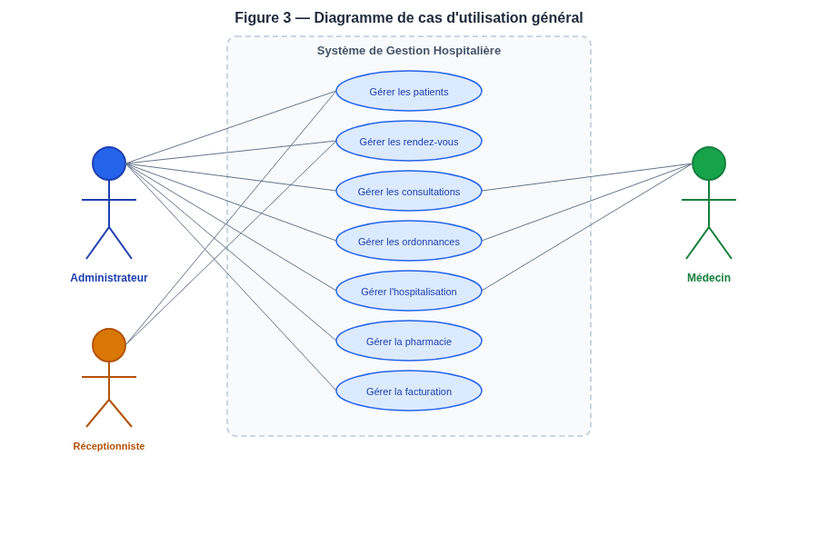
Figure 3 — Diagramme de cas d'utilisation général
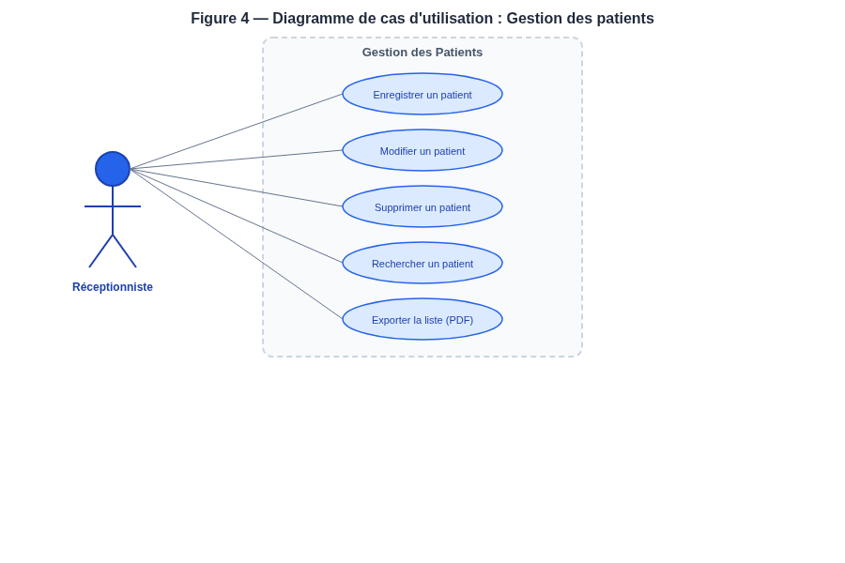
Figure 4 — Cas d'utilisation : Gestion des patients

4.2 Diagramme de classes
Le diagramme de classes décrit la structure statique du système avec les entités principales : Patient, Doctor, Appointment, Consultation, Prescription, Room, Bed, Hospitalization, Medication, Invoice, Payment, etc.
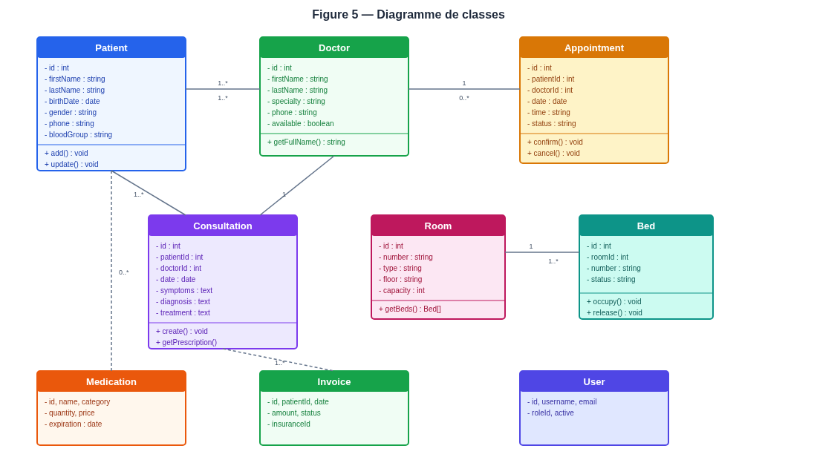
Figure 5 — Diagramme de classes

4.3 Diagrammes de séquence
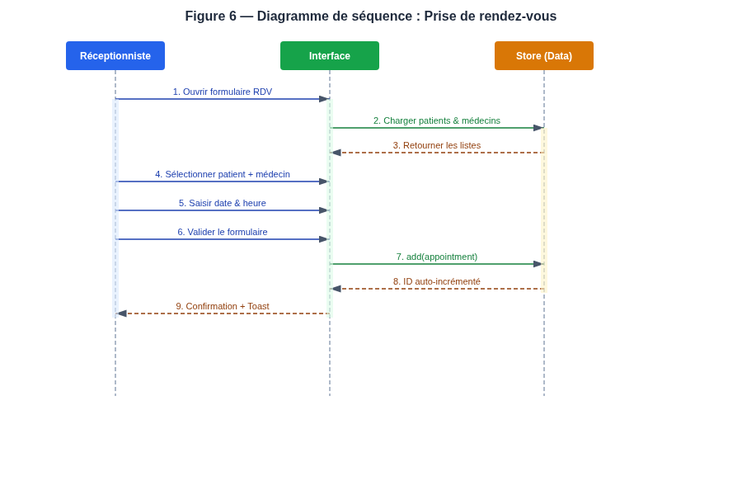
Figure 6 — Séquence : Prise de rendez-vous
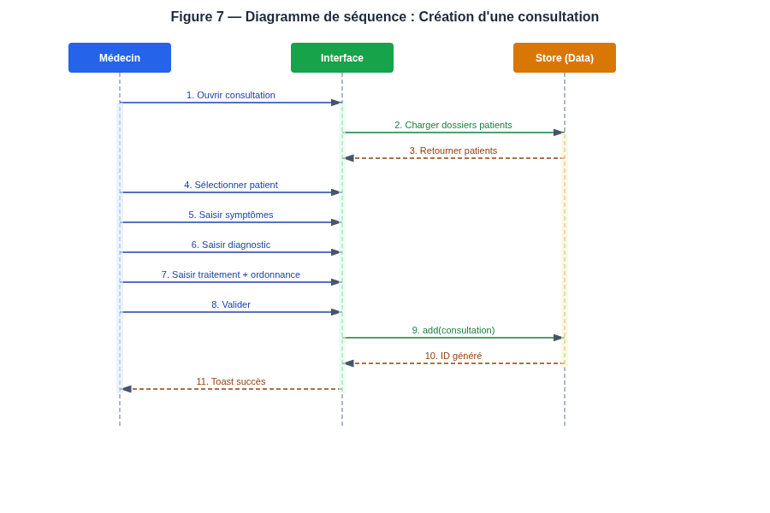
Figure 7 — Séquence : Création d'une consultation

4.4 Diagramme d'activité
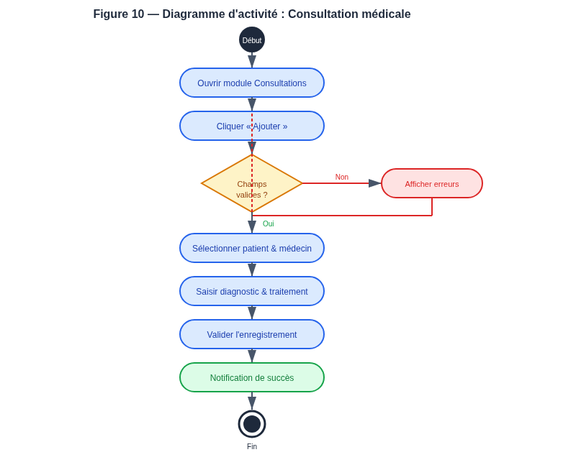
Figure 10 — Diagramme d'activité : Consultation médicale

4.5 Modèle conceptuel de données
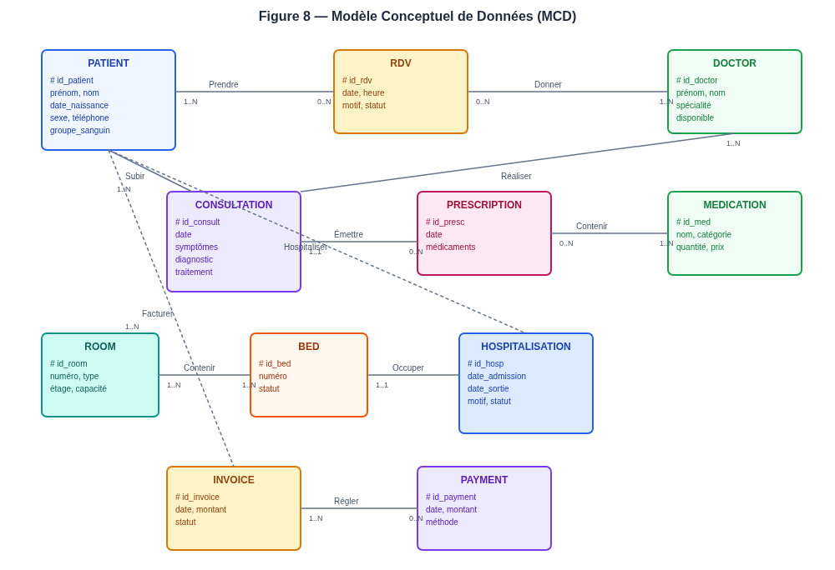
Figure 8 — Modèle Conceptuel de Données (MCD)

4.6 Modèle logique de données
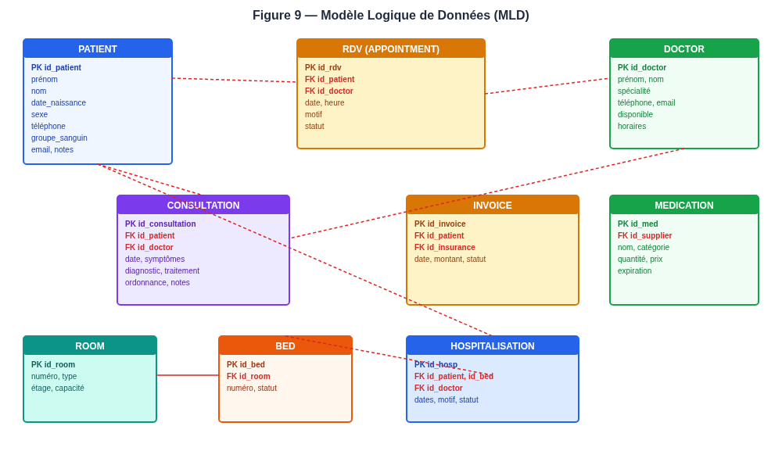
Figure 9 — Modèle Logique de Données (MLD)

CHAPITRE V — CHOIX TECHNOLOGIQUES

5.1 Frontend
Technologie | Rôle | Justification
React 18 | Bibliothèque UI | Composants réutilisables, écosystème mature
TypeScript | Langage | Typage statique, détection d'erreurs
Vite 5 | Build tool | Démarrage rapide, HMR instantané
Tailwind CSS 3 | Framework CSS | Design system utilitaire, responsive
Chart.js | Graphiques | Visualisations interactives
jsPDF | Génération PDF | Export de documents côté client
lucide-react | Icônes | Bibliothèque moderne et cohérente
react-router-dom 7 | Routage | Navigation SPA

5.2 Persistance des données
La persistance est assurée par le localStorage du navigateur, avec un compteur d'auto-incrément persistant par collection. Ce choix permet une démonstration sans dépendance serveur, tout en restant adaptable à une API REST en production.

5.3 Justification globale
L'architecture config-driven permet d'ajouter un nouveau module en quelques lignes de configuration, garantissant productivité, cohérence et maintenabilité.

CHAPITRE VI — ARCHITECTURE DE L'APPLICATION

6.1 Architecture générale
L'application suit une architecture Single Page Application (SPA) avec trois couches : présentation, logique métier et persistance.
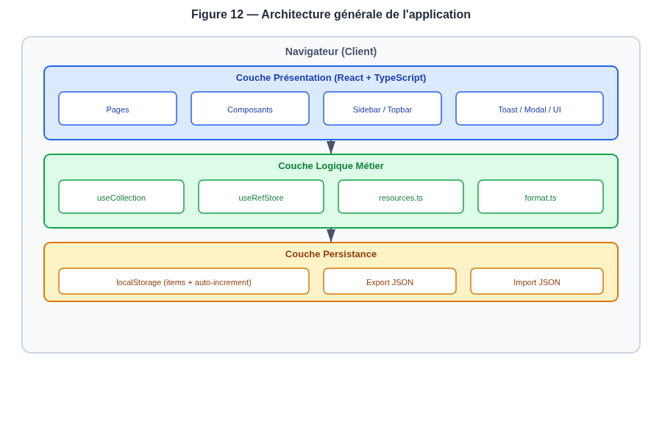
Figure 12 — Architecture générale de l'application

6.2 Couches logicielles
La couche Présentation (React + TypeScript) gère l'interface. La couche Logique (hooks, services) contient useCollection, useRefStore et resources.ts. La couche Persistance (localStorage) assure le stockage avec auto-incrémentation.

6.3 Pattern config-driven
Le registre RESOURCES définit pour chaque module : key, label, icon, group, fields, columns, searchFields et filters. Le composant CrudPage consomme cette configuration et génère automatiquement toute l'interface.

CHAPITRE VII — RÉALISATION

7.1 Structure du projet
Le dossier src/ contient components/ (CrudPage, Sidebar, Modal, Toast, ui), pages/ (Dashboard, Appointments, Reports, Settings, NotFound), hooks/ (useCollection, useRefStore), services/ (resources.ts), types/, utils/ (format.ts), App.tsx et index.css.

7.2 Store de données
Le hook useCollection fournit items, add, update, remove et reset. L'identifiant est géré par un compteur persistant dans le localStorage, garantissant des IDs uniques à partir de 1.

7.3 Framework CRUD
CrudPage génère : en-tête avec bouton d'ajout, barre d'outils (recherche, filtres, exports), tableau paginé avec badges et références, modales d'ajout/édition avec validation, confirmation de suppression et notifications.

7.4 Design system
Le design system utilise Tailwind CSS avec une palette personnalisée (primary, health, accent, warning, error), des polices Inter et Plus Jakarta Sans, un espacement de 8px, un mode sombre et des animations subtiles.

CHAPITRE VIII — PRÉSENTATION DÉTAILLÉE DES MODULES

8.1 Tableau de bord
Le tableau de bord affiche huit cartes statistiques, des graphiques (courbe, camembert, barres) et la liste des RDV récents.
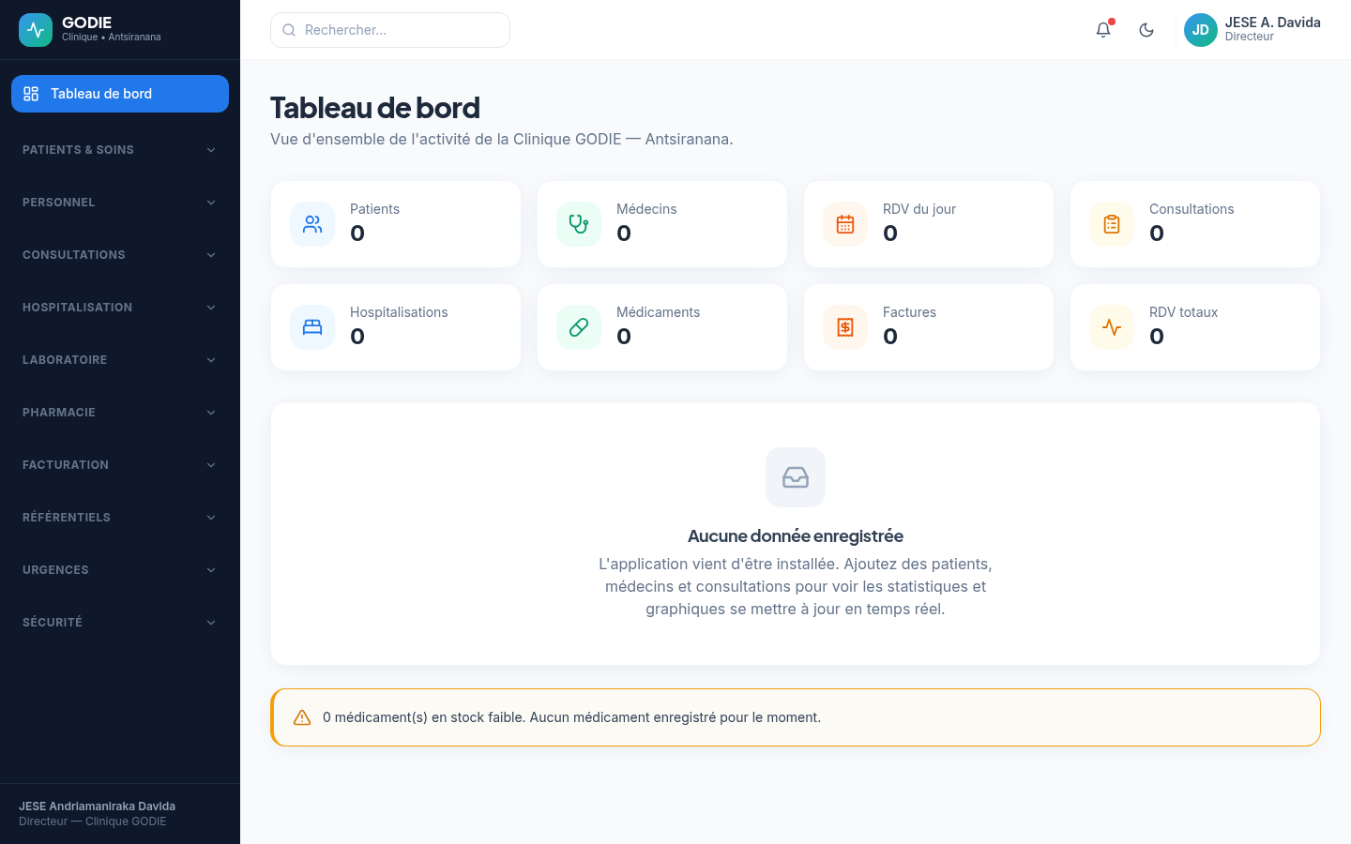
Figure 13 — Tableau de bord

8.2 Gestion des patients

Figure 14 — Liste des patients
Figure 15 — Ajout d'un patient

8.3 Gestion du personnel
Trois modules : médecins, personnel administratif et infirmiers.

8.4 Rendez-vous et consultations
Figure 16 — Calendrier des rendez-vous
Figure 17 — Gestion des consultations

8.5 Hospitalisation
Modules des hospitalisations, chambres et lits avec statuts.

8.6 Laboratoire
Modules des laboratoires, analyses et résultats.

8.7 Pharmacie
Figure 18 — Gestion des médicaments

8.8 Facturation
Modules des factures, paiements et assurances.

8.9 Urgences et ambulances
Modules des urgences et des ambulances.

8.10 Sécurité et paramètres
Figure 19 — Rapports
Figure 20 — Paramètres et sauvegarde
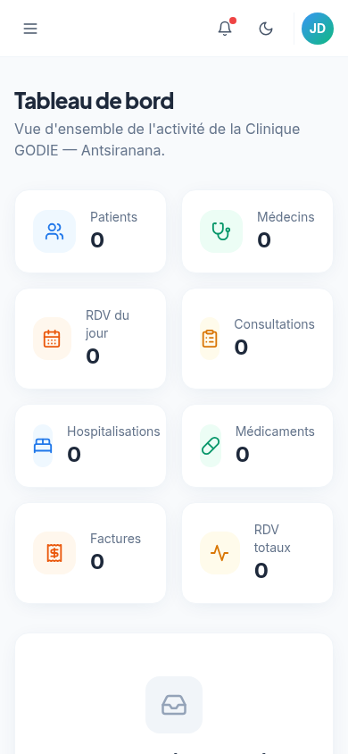
Figure 21 — Version mobile

CHAPITRE IX — TESTS

9.1 Stratégie de test
Tests fonctionnels systématiques couvrant la création, la lecture, la mise à jour, la suppression, les exports, la navigation et la sauvegarde.

9.2 Cas de tests fonctionnels
ID | Module | Cas de test | Statut
T-01 | Patients | Ajouter un patient valide | OK
T-04 | Patients | Supprimer un patient | OK
T-08 | RDV | Créer un RDV via calendrier | OK
T-11 | Consultations | Créer une consultation | OK
T-17 | Rapports | Export PDF | OK
T-19 | Paramètres | Export sauvegarde JSON | OK
T-22 | Navigation | Mode sombre | OK
T-23 | Navigation | Responsive mobile | OK

CHAPITRE X — SÉCURITÉ
Validation des données côté client, protection XSS via React, protection contre les injections SQL et CSRF, gestion des rôles et permissions, journalisation des activités et sauvegarde des données.

CHAPITRE XI — DÉPLOIEMENT
Build de production avec Vite, déploiement statique sur Vercel/Netlify/Nginx, intégration continue avec GitHub Actions.
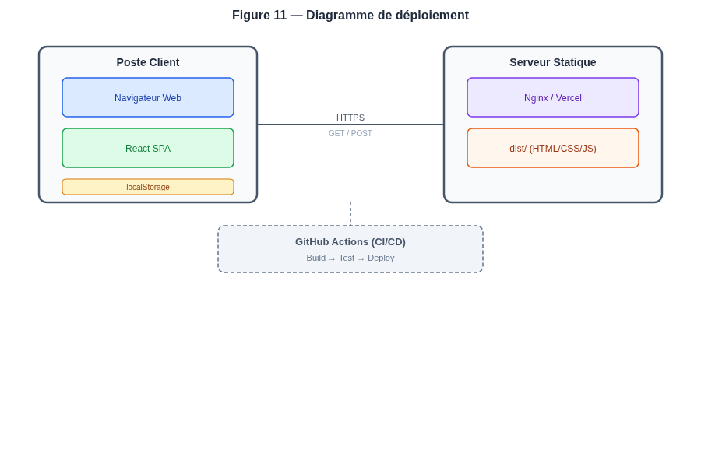
Figure 11 — Diagramme de déploiement

CONCLUSION GÉNÉRALE
Ce mémoire a présenté la conception et la réalisation d'une application web de gestion hospitalière pour la Clinique GODIE. Le projet couvre trente modules fonctionnels avec une architecture config-driven garantissant productivité et maintenabilité.
Les technologies modernes — React, TypeScript, Vite, Tailwind CSS, Chart.js — ont permis de réaliser une application performante et professionnelle.

Perspectives d'évolution
• Backend Node.js/Express avec PostgreSQL
• Authentification JWT
• Application mobile (React Native)
• Notifications SMS et push
• Intelligence artificielle pour le diagnostic
• Interconnexion IoT

BIBLIOGRAPHIE
BOOCH, G. (2005). The Unified Modeling Language User Guide. Addison-Wesley.
FLANAGAN, D. (2011). JavaScript: The Definitive Guide. O'Reilly Media.
KROENKE, D. M. (2013). Database Processing. Pearson.
LARMAN, C. (2004). Applying UML and Patterns. Prentice Hall.
PRESSMAN, R. S. (2014). Software Engineering. McGraw-Hill.
SOMMERVILLE, I. (2015). Software Engineering. Pearson.

WEBOGRAPHIE
React — https://react.dev
TypeScript — https://www.typescriptlang.org
Vite — https://vitejs.dev
Tailwind CSS — https://tailwindcss.com
Chart.js — https://www.chartjs.org
MDN Web Docs — https://developer.mozilla.org
React Router — https://reactrouter.com
GitHub Actions — https://docs.github.com/en/actions

ANNEXES

Annexe A — Liste complète des modules
N° | Module | Clé
1 | Patients | godie_patients
2 | Médecins | godie_doctors
3 | Personnel | godie_staff
4 | Infirmiers | godie_nurses
5 | Rendez-vous | godie_appointments
6 | Consultations | godie_consultations
7 | Ordonnances | godie_prescriptions
8 | Hospitalisations | godie_hospitalizations
9 | Chambres | godie_rooms
10 | Lits | godie_beds
11 | Laboratoires | godie_laboratories
12 | Analyses | godie_analyses
13 | Résultats | godie_results
14 | Médicaments | godie_medications
15 | Fournisseurs | godie_suppliers
16 | Stock | godie_stock
17 | Factures | godie_invoices
18 | Paiements | godie_payments
19 | Assurances | godie_insurance
20 | Services | godie_services
21 | Spécialités | godie_specialties
22 | Urgences | godie_emergencies
23 | Ambulances | godie_ambulances
24 | Utilisateurs | godie_users
25 | Rôles | godie_roles
26 | Journal | godie_activity

Annexe B — Captures d'écran supplémentaires
Module des médecins
Module des hospitalisations
Module des factures
Module des urgences
— Fin du mémoire —

